EVOLUÇÃO DAS LINGUAGENS DE PROGRAMAÇÃO

1. Início das linguagens de programação:

- A linguagem de computador sofreu uma grande evolução desde o surgimento,
que foi na Segunda Guerra Mundial para o cálculo da trajetória da artilharia.
- Os programadores trabalhavam com instruções muito primitivas:

- Linguagem de Máquina: (baixo nível)

- Instruções são representadas por números binários ( 0’s e 1’s );
- Dificulta a vida do programador: programas são difíceis de escrever, ler e
manter.

- Linguagem Assembler: (baixo nível)

- Utiliza mnemônicos (que facilmente se grava na memória) para
representar as instruções em linguagem de máquina:
Exemplo: 10011011 → ADD
- Requer um programa especial (assembler) ;
- Programação ainda difícil;
- Anos 40 e 50;
- Associada à arquitetura do fabricante, ou seja, dependia das
características de hardware.

- Linguagem de alto nível:

- Permite que os programas sejam escritos utilizando uma linguagem
mais próxima da linguagem humana;
- Instruções são especificadas sem a preocupação sobre detalhes do
computador.

2. Motivos para estudar Linguagens de Programação:

- Obter conhecimentos necessários para a escolha de linguagens apropriadas, ou seja,
conhecer as linguagens e suas características para saber optar pela correta, em seus
problemas práticos;
- Maior capacidade de aprender novas linguagens;
- Entendimento da importância da implementação (compreender de como as
linguagens de programação foram construídas, facilitando assim a depuração e
localização de erros;
- Conhecimentos para projetar novas linguagens.(dominar os conceitos das
Linguagens atuais de programação, para aventurar-se a construção de uma nova
linguagem.

3. Critérios para Avaliação das Linguagens:

3.1. – Legibilidade:

- Facilidade para se ler e entender um programa, LP que requerem o uso do comando
goto, normalmente reduzem a legibilidade dos programas porque permitem a
ocorrência da chamada programação “Macarrônica” ou não-estruturada,
Exemplo: Fortran e Basic.

3.2. – Confiabilidade:

- São mecanismos que a LP oferece para construirmos programas confiáveis, por
exemplo em tempo de compilação detecta-se erros de digitação cometido por um
programador.

3.3. – Eficiência:

- De acordo com a necessidade do tipo de aplicação, certas LP são mais
recomendadas, enquanto outras não.

4. Reusibilidade:

- É a possibilidade de reutilizar o mesmo código para diversas aplicações, quanto mais reusável for um código, maior será a produtividade de programação.

5. Modificabilidade:

-Refere-se a facilidade oferecidas pelas LP para possibilitar ao programador alterar o programa em função de novos requisitos.

O que é Programação?

O que é Abstração ?

É a operação mental que observa a realidade e captura apenas os aspectos relevantes para um contexto.

A tarefa de programação envolve o exercício constante de abstrair a realidade e codificá-la em uma linguagem de programação

- Programar não é um ato mecânico, consegue-se através do estudo e principalmente
do treino!!!!
- “O Conhecimento da linguagem é necessário, mas não é de todo suficiente.
- Programação não é o simples ato de escrever idéias de outras pessoas:
- É ter essas idéias,
- É ser criativo e engenhoso!”

A programação de um sistema computacional pode ser resumida em 3 passos básicos:

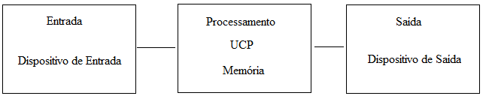

Exemplo 1 – Exibir a média de dois números

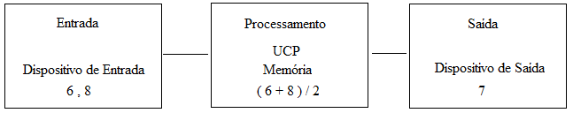

Exemplo 2 – Exibir se o aluno está aprovado ou reprovado

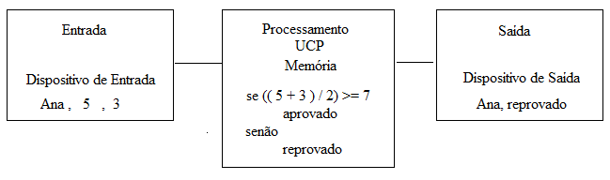

CONCEITOS BÁSICOS SOBRE LINGUAGEM DE PROGRAMAÇÃO

1 – PROGRAMA:

A palavra programa é utilizada de duas maneiras :
- para descrever instruções individuais ( ou Código-Fonte) que são criadas pelo programador
- e para descrever uma parte inteira de software executável.

- Métodos e Implementação de LP’s

Todo e qualquer programa escrito em uma LP necessita ser traduzido para
a Linguagem de Máquina a fim de ser executado. Para fazer isso, é necessário aplicar um programa ( ou conjunto de programas) que receba como entrada o código-fonte do programa a ser traduzido e gere o código traduzido na Linguagem de Máquina.
Existem três Métodos, que são:
1-Compilação;
2-Interpretação;
3-Híbrido.
Dados

- COMPILAÇÃO:

Código Fonte

Compilador
Código Ling Máquina
Execução
Programa

Linker

Arquivo Objeto

Vantagens:

- É a otimização da eficiência na execução dos programas, porque não necessita fazer qualquer tradução durante a execução;
- A maioria dos erros já foram verificados durante a tradução;
- Para executar só é necessário o Código Executável, não tendo a necessidade de ter o Código Fonte.

Desvantagens:

- É a não portabilidade do Código Executável, ou seja, um Código Gerado em um ambiente Windows não é executado no ambiente LINUX e vice-versa.
- Eventualmente se ocorrer algum erro, não há como depura-lo, uma vez que o Código Fonte geralmente não se encontra na máquina em que está executando.

- INTERPRETAÇÃO PURA:
Dados

Código Fonte
Interpretador

Código Ling
Máquina
Execução
Programa

No processo Interpretação Pura, um programa Interpretador age como um simulador de um computador virtual que entende as instruções da LP.
Basicamente, cada instrução do Código-Fonte é traduzida para
Linguagem de Máquina quando necessita ser executada.
Imediatamente após a tradução, o Código gerado é executado.
Portanto ao contrário da Compilação, a traduçãoe a execução de programas
interpretados podem ser vista como um processo único.

Vantagens:

- Facilidade para prototipação executar o programa assim que são construídos;
- A facilidade de depuração, uma vez que o erro refere-se diretamente ao Código-Fonte;
- A facilidade de escrever os programas , visto que o interpretador da LP está presente.

Desvantagens:

- É a execução mais lenta do programa, uma vez que o interpretador decodifica os comandos, verifica erros e gera o código em Linguagem de Máquina durante a execução do programa;
- Maior consumo de espaço em memória, pois precisa manter em memória o Código-Fonte e o Pograma Interpretador.

- HÍBRIDO:
Dados

Código Fonte
Interpretador

Compilador
Código Intermediário

Execução
Programa

No processo que combina tanto a execução quanto a portabilidade de programas pela aplicação combinada dos dois métodos anteriores, portanto ele é dividido em duas etapas:
- Compilação para um código intermediário;
- Interpretação desse código.

Vantagens:

- O código intermediário (compilados) não é específico para uma plataforma, portanto podem ser portados para as mais diferentes plataformas;

Desvantagens:

- Execução mais lenta que o código compilado;

Exemplo de programa Híbrido : JAVA

